**Métodos Numéricos para Equações Diferenciais Ordinárias e Problemas de Valor Inicial**

**Licenciatura em Engenharia Informática**

Alunos:

**Francisco Ruivo – 2021142022**

**Daniel Rodrigues - 2021142013**

**2021 / 2022**



**Índice**

# Introdução

1.1 Equação diferencial: definição e propriedades

É uma equação que envolve derivadas de uma ou mais funções com respeito a uma ou mais variáveis independentes.

Uma ED pode ser classificada quanto ao tipo, à ordem e linearidade da mesma.

Também há a EDO(equações diferenciais ordinárias) quando a função incógnita depende apenas de uma variável.

A forma geral de uma EDO de ordem n é F(x,y,y’,...,y(n))=0 em que y é uma função real da variável x (definida num certo intervalo I⊆R e F) é uma função real de n+2 variáveis x,y,y’,...,y(n).

Uma equação diferencial diz-se de derivadas parciais se a função incógnita depender de duas ou mais variáveis.

**1.2 Definição de PVI**

Um P.V.I. (Problema de Valor Inicial) trata-se de uma equação diferencial que é acompanhada do valor da função num determinado ponto, chamado de valor inicial ou condição inicial. Muitas vezes é associado a problemas reais, com aplicação em muitas áreas científicas, sendo que geralmente a equação diferencial dada é uma equação evolutiva que descreve como o sistema irá evoluir ao longo do tempo, caso as condições iniciais se verifiquem.

Um P.V.I. pode ser, matematicamente, representado da seguinte forma:

$\{y^{'}=f(t, y) t ∈[a, b] y\left(a\right)=y_{0} n=α , a, b,y_{0} ∈ R e α∈ N$

Onde :

* $t$ = intervalo de iteração;
* $n$ = número de iterações (no caso de uso de métodos numéricos para aproximação da solução);
* $y_{0}$ = valor inicial.

Estes PVIs podem ser resolvidos de uma forma exata ou aproximada, e o nosso trabalho trata exatamente a segunda forma, através do uso de Métodos Numéricos

# 2. Métodos Numéricos para resolução de PVI

**2.0.1 Cálculo do Passo**

O valor do passo, **h**, será usado por todos os Métodos Numéricos implementados. Assim, a fim de evitar repetição desnecessária, decidimos apresentar aqui a sua definição e fórmula de cálculo.

Este valor é o tamanho de cada subintervalos no intervalo original [a, b], e pode ser calculado da seguinte forma:



$h=\frac{b-a}{n}$

Onde:

* $h→$ Tamanho de cada subintervalo (passo);
* $b→$ Limite esquerdo do intervalo;
* $a→$ Limite direito do intervalo;
* $n→$ Número de subintervalos;

**2.1 Método de Euler**

**2.1.1 Fórmulas**

O método de Euler é um procedimento numérico de primeira ordem $(y’)$ para aproximar a solução da equação diferencial $y’ = f\left(t,y\right)$ que satisfaz a condição inicial: $y\left(t_{0}\right)=y_{0}$

O Método de Euler para resolver um PVI é dado pelas seguintes equações:

**Fórmula Geral**:

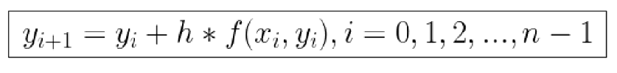

onde:

* $y_{i+1}→$ Próximo valor aproximado da solução do problema original (na abscissa $t_{i+1}$);
* $y_{i}→$ Valor aproximado da solução do problema original na abscissa atual;
* $h$ $→$ Valor de cada subintervalo (passo);
* $f\left(t_{i},y_{i}\right)→$ Valor da equação em $t_{i,}$ e $y_{i}$;

**2.1.2 Algoritmo/Função Matlab**

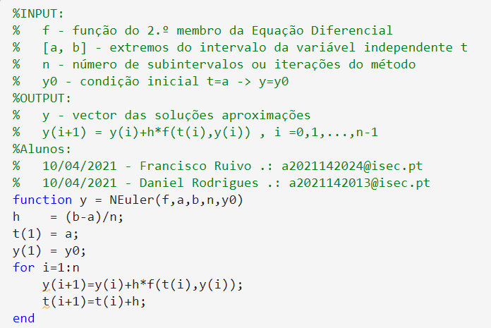

2.2 Método de Euler Melhorado ou Modificado

O método de Euler melhorado é em tudo semelhante ao método de Euler

tradicional, a única diferença é que este método utiliza uma média das inclinações

em cada ponto para cada iteração, ou seja, tendo um x0 e um x1 este método

calcula a inclinação em x0 a inclinação em x1 e consegue assim um resultado mais

aproximado.

**2.2.1 Fórmulas**

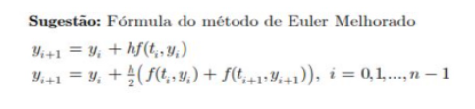

onde:

* $y_{i+1}→$ Próximo valor aproximado da solução do problema original (na abscissa $t_{i+1}$);
* $y_{i}→$ Valor aproximado da solução do problema original na abscissa atual;
* $t_{i}$ $→$ Valor da abscissa atual;
* $h$ $→$ Valor de cada subintervalo (passo);
* $f\left(t_{i},y_{i}\right)→$ Valor da equação em $t_{i,}$ e $y_{i}$.

**2.2.2 Algoritmo/Função**

1. Definir e calcular o passo h;
2. Atribuir o primeiro valor de y (condição inicial) do PVI;
3. Cálculo do valor intermediário y+1;
4. Cálculo da aproximação final de y+1 no ponto de integração.

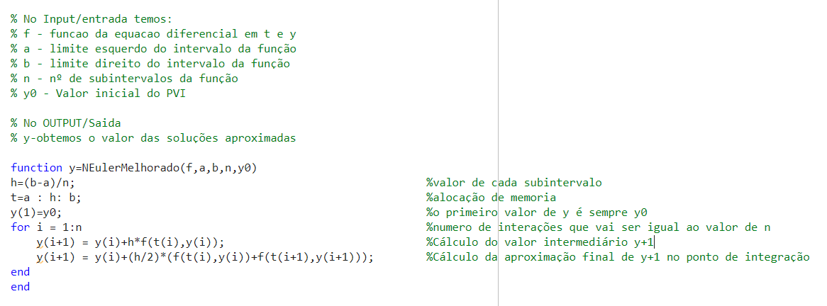

2.3.0 Método de Runge-Kutta de Ordem 2

É um método de passo simples que requer apenas derivadas de primeira ordem e

pode fornecer aproximações precisas. Isto deve-se em muito à sua fórmula que

considera para cada iteração dois valores denominados normalmente por "k" onde

o primeiro é a inclinação no início do intervalo, o segundo é a inclinação no final do

intervalo, assim fazendo uma "média" das inclinações obtém-se a inclinação para

cada iteração, tornando este método eficiente.

2.3.1 Fórmulas

O Método de RK2 para resolver um PVI é dado pelas seguintes equações:

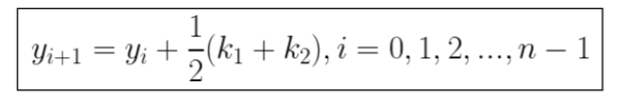

onde:

* $y_{i+1}→$ Próximo valor aproximado da solução do problema original (na abscissa $t_{i+1}$);
* $y_{i}→$ Valor aproximado da solução do problema original na abscissa atual;

Cálculo de k1 e k2: 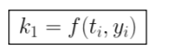

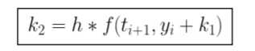

* $k_{1}$ $→$ Inclinação no início do intervalo
* $h$ $→$ Valor de cada subintervalo (passo);
* $f\left(t_{i},y_{i}\right)→$ Valor da equação em $t_{i,}$ e $y_{i}$;
* $k_{2}$ $→$ Inclinação no fim do intervalo;
* $t_{i}$ $→$ Valor da abscissa atual;
* $h$ $→$ Tamanho de cada subintervalo (passo);
* $y_{i}$ $→$ Valor aproximado da solução do problema original na abscissa atual;

2.3.2 Algoritmo/Função

1. Definir e calcular o passo h;
2. Criar um vetor y para guardar a solução;
3. Atribuir o primeiro valor de y que é igual ao ao valor inicial do PVI;
4. Cálculo da inclinação no início do intervalo;
5. Cálculo da inclinação no final do intervalo;
6. Cálculo da média das inclinações;
7. Cálculo do método RK2.

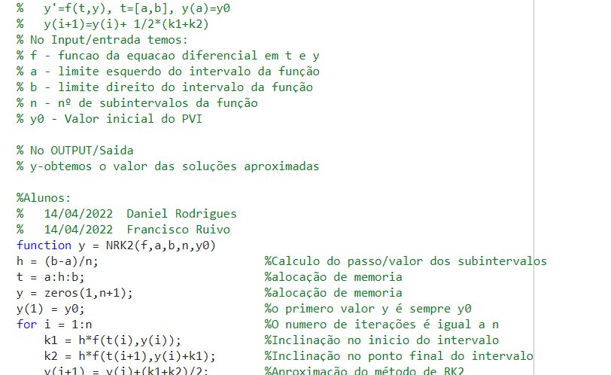

2.4 Método de Runge-Kutta de Ordem 4

O método de Runge-Kutta de ordem 4, não necessita do cálculo de qualquer derivada de f, mas depende de outra função que é definida avaliando f em diferentes pontos.

**2.4.1 Fórmulas**

O Método de RK2 para resolver um PVI é dado pelas seguintes equações:

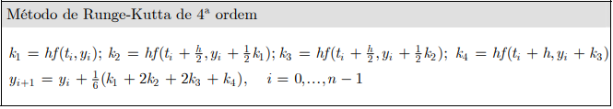

* $y_{i+1}$ $→$ representa a aproximação pelo método RK4 de y(xn+1), que é determinado pelo valor atual de y(n) somado com o produto do tamanho do intervalo (h) e uma inclinação estimada, inclinação essa que é calculada pela média ponderada de inclinações como é representada em baixo;
* $y_{i}$ $→$ Valor aproximado da solução do problema original na abscissa atual;

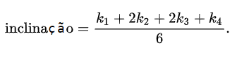

* $k_{1}$ $→$ Inclinação no início do intervalo;
* $k_{2}$ $→$ Inclinação no ponto médio do intervalo;
* $k_{3}$ $→$ Inclinação no ponto médio do intervalo;
* $k_{4}$ $→$ Inclinação no final do intervalo.

**2.4.2 Algoritmo/Função**

1. Definir e calcular o passo h;
2. Criar um vetor y para guardar a solução e atribuir y(1) = y0;
3. Atribuir o valor de y;
4. Cálculo da inclinação no início do intervalo;
5. Cálculo da inclinação no ponto médio do intervalo;
6. Cálculo da inclinação no ponto médio do intervalo;
7. Cálculo da inclinação no final do intervalo;
8. Cálculo do método RK4.

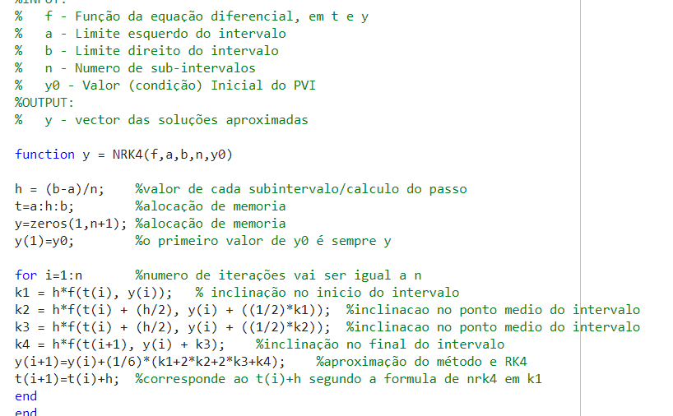

2.5 Função ODE45 do Matlab

**2.5.1 Fórmulas**

A função ODE45 é uma das funções nativas do MATLAB, e é baseada num método de Runge-Kutta. Para resolver um PVI com uma EDO de ordem 2, pode ser chamada da seguinte forma:

[t, y] = ode45(f, t, y0)

* t $→$ Vetor das abcissas;
* f $→$ Equação diferencial em t e em y;
* $y_{0}$ $→$ Valor inicial do PVI.

2.5.2 Algoritmo/Função

1. Definir e calcular o passo h;
2. Aproximação através da função ODE45.

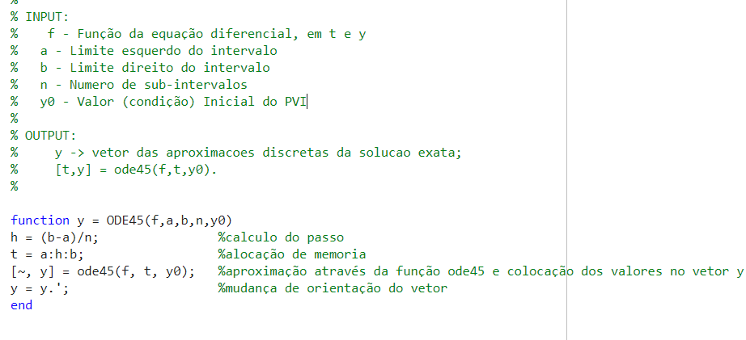

# 3. Exemplos de aplicação e teste dos métodos

3.3 Problemas de aplicação da alínea 2.b do teste Farol

# 4.Conclusão

Com a elaboração deste trabalho concluímos que foram desenvolvidos bastantes conhecimentos sobre métodos numéricos e a aplicação dos mesmos. Para além da componente matemática que este trabalho possui, também se desenvolveu bastante conhecimento em programação com MatLab. O facto de lidar com os pequenos desafios e limitações que esta linguagem de programação nos proporciona desenvolveu também o nosso trabalho de investigação para resolução dos mesmos .

Concluímos, por fim, que os Métodos Numéricos para a resolução de Problemas de Valor Inicial são muito úteis, especialmente quando usados num contexto real e prático, pois originam aproximações com erro mínimo (dependendo do método usado).

Como regra geral, verificamos o esperado: quanto maior for o número de subintervalos n, menor é o erro de todos os Métodos

# 5. Bibliografia

* <http://cee.uma.pt/edu/acn/docs/acn_formul5.pdf>
* <http://www.mat.uc.pt/~alma/aulas/anem/sebenta/cap6.pdf>
* <http://www.mat.uc.pt/~alma/aulas/matcomp/documentos/IntroducaoaMatlabParte203.pdf>
* <http://www.mat.uc.pt/~amca/MPII0607/folha3.pdf>
* <https://en.wikipedia.org/wiki/Heun%27s_method>
* <https://pt.qwe.wiki/wiki/Heun%27s_method>
* <https://pt.wikipedia.org/wiki/M%C3%A9todo_de_Euler>
* <https://www.codecogs.com/latex/eqneditor.php?lang=en-us>
* <https://www.ime.unicamp.br/~valle/Teaching/MS211/Aula21.pdf>
* <https://www.youtube.com/watch?v=HuRzoQjkZEs>

# 6. Autoavaliação e heteroavaliação